Reporte semanal del Depto. de Comunicaciones Alcaldía de La Libertad.

Actividades del viernes 04 de octubre al viernes 11 de octubre del 2019:

** https://www.facebook.com/lalibertadmpll/photos/a.676917889103976/2288825951246487/?type=3&theater
EN DESARROLLO:
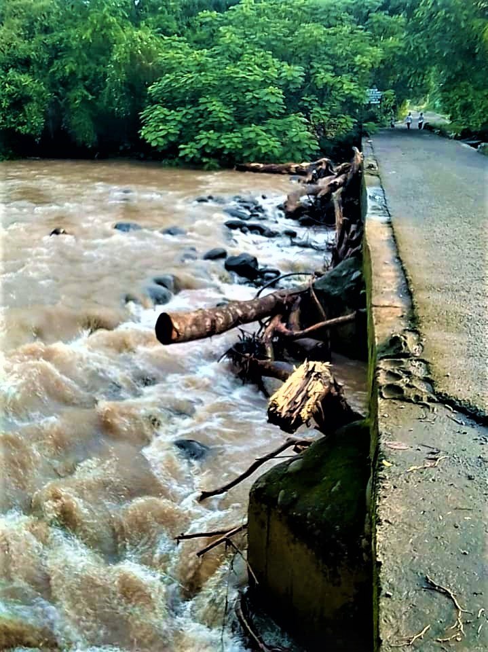
Personal de Protección Civil Municipal se encuentran en camino a realizar trabajos de desalojo de árboles y troncos que obstruyen el caudal en Rio Grande el cual amenaza con posibles desbordamientos e inundaciones en la Comunidad El Izcanal, Cantón El Majahual. Esto es parte de las acciones de mitigación en atención a advertencia por lluvias emitida por Protección Civil.

**https://www.facebook.com/lalibertadmpll/photos/a.676917889103976/2289075921221490/?type=3&theater
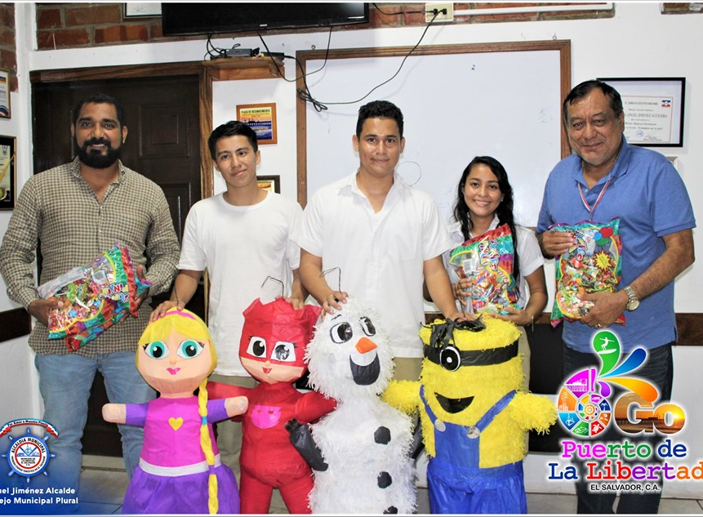
ALEGRÍA PARA NIÑOS Y NIÑAS DEL COMPLEJO EDUCATIVO ALIANZA.
Esta mañana el señor alcalde Miguel Ángel Jiménez entrego dotación de piñatas y dulces a jóvenes del Complejo Educativo Alianza del Puerto de La Libertad para que realicen su respectiva celebración del día del niño en su centro educativo.

**https://www.facebook.com/lalibertadmpll/videos/480079539249105/
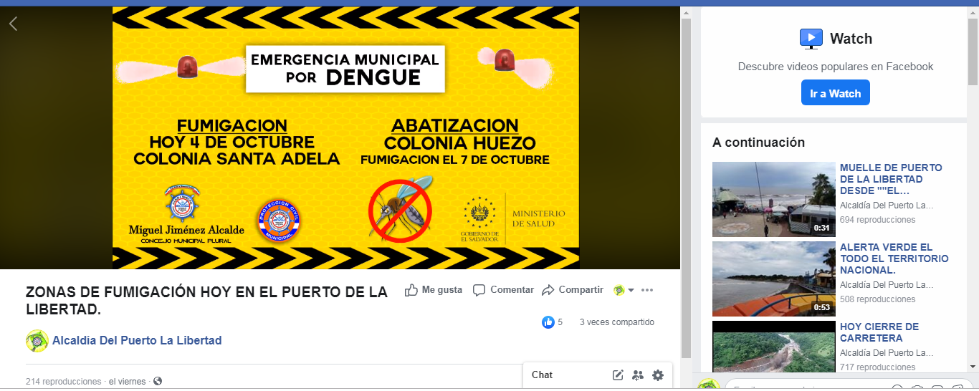
ZONAS DE FUMIGACIÓN HOY EN EL PUERTO DE LA LIBERTAD.

**https://www.facebook.com/lalibertadmpll/photos/pcb.2289634777832271/2289634514498964/?type=3&theater
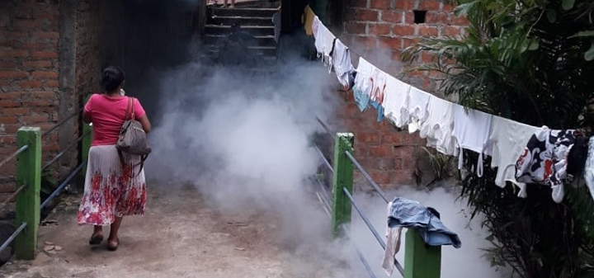
EN DESARROLLO:
Alcaldía del Puerto de La Libertad junto habitantes de la colonia Santa Adela están fumigando la mayoría de vivienda para erradicar el zancudo trasmisor del dengue.

**https://www.facebook.com/lalibertadmpll/photos/pcb.2293415160787566/2293414494120966/?type=3&theater
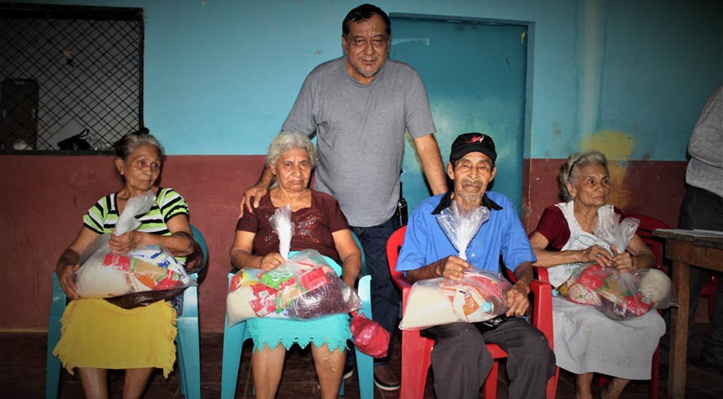
LLEGA CANASTA SOLIDARIA PARA ABUELITOS DEL CANTÓN SAN RAFAEL
Esta tarde domingo nublada de Dios llego al cantón San Rafael el señor alcalde Miguel Ángel Jiménez con el proyecto ALIMENTAR OCTUBRE 2019, el cual consiste en dotar a cada abuelito de una canasta solidaria en el municipio de La Libertad. A la entrega se sumaron miembros del Concejo Municipal Plural, don Gabriel Molina Cañas, y el concejal de San Rafael don Gerardo Orellana todos los abuelitos agradecieron al señor alcalde por el gesto de la entrega en domingo del bien para ellos, el señor alcalde les dijo que desde que acepto ser alcalde ha trabajado todos los días.

**https://www.facebook.com/lalibertadmpll/photos/a.676917889103976/2293441357451613/?type=3&theater
EN DESARROLLO:
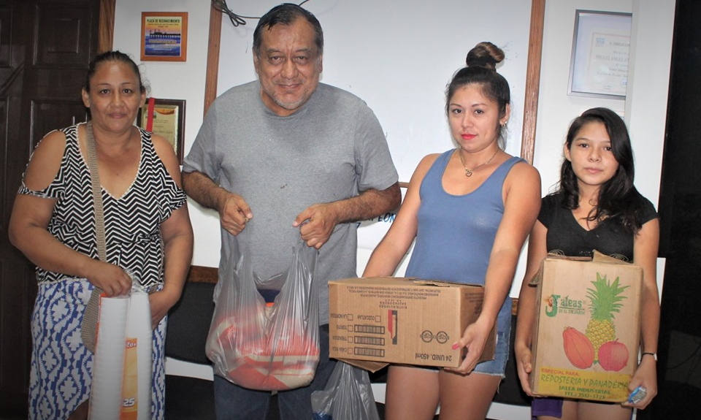
Hace algunos momentos el señor alcalde Miguel Ángel Jiménez, entrego a familiares de don Roberto Martínez el pan café y azúcar, para la vela la cual realizaran esta noche en la comunidad el Jute.
Don Roberto falleció anoche en la playa Ticuiziapa San Diego, por una descarga eléctrica (((un rayo))) Cuando caía una tormenta en el Puerto.

**https://www.facebook.com/lalibertadmpll/photos/pcb.2295155387280210/2295148797280869/?type=3&theater
Como un esfuerzo de parte del señor Alcalde Miguel Ángel Jiménez, se ha reactivado el proyecto de la Cuadrilla Municipal de Saneamiento Ambiental, con un equipo compuesto por hombres que trabajarán en labores de limpieza y ornato.
"Esta mañana, su primera misión de trabajo ha sido iniciar las labores de limpieza y mantenimiento del Cementerio General de nuestro Municipio, de cara a las próximas festividades del día de los Santos Difuntos, mismas acciones que se replicarán en los demás cementerios de nuestro Puerto". Expreso el Edil.
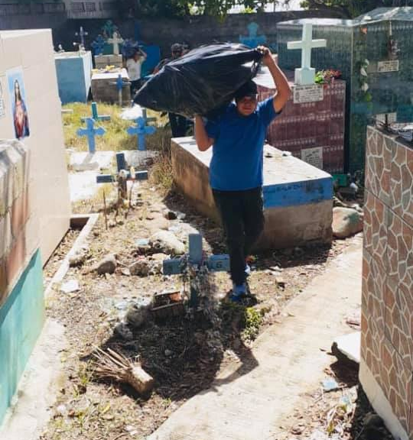

**https://www.facebook.com/lalibertadmpll/photos/a.676917889103976/2295156380613444/?type=3&theater
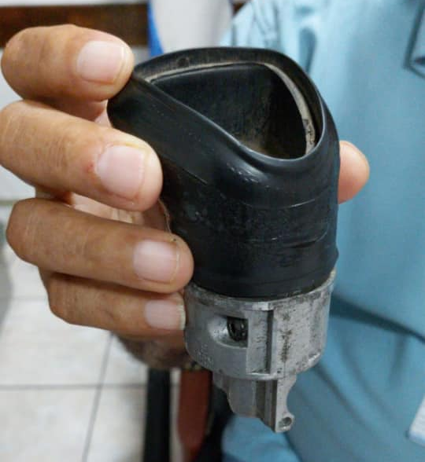
Se le informa a la población en general, que el bus municipal actualmente se encuentra fuera de servicio debido a una falla en el ranger de la palanca de cambios, por lo que las actividades previamente autorizadas quedan suspendidas de manera temporal.

**https://www.facebook.com/lalibertadmpll/photos/pcb.2295162467279502/2295159793946436/?type=3&theater
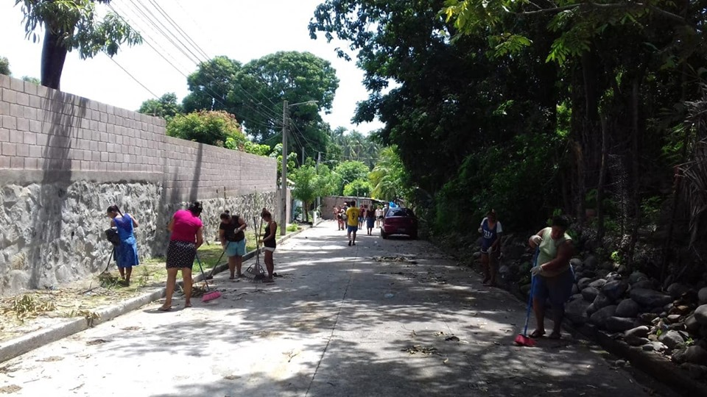
Su Alcalde y amigo Miguel Ángel Jimenez, felicita a la comunidad Chilama Bocana y sus habitantes por tomar la iniciativa en las labores de limpieza y ornato previo a las jornadas de fumigación que la Municipalidad desarrollará en los próximos días y también hizo un llamado a las diferentes ADESCOS y habitantes a tomar el ejemplo, ya que la erradicación del dengue y demás enfermedades es tarea de todos.

**https://www.facebook.com/lalibertadmpll/photos/a.676917889103976/2295164197279329/?type=3&theater
Este día su Alcalde y amigo Miguel Ángel Jiménez, junto al Concejal Gabriel Molina Cañas, hicieron la entrega de un incentivo de $250.00 dólares, en concepto de apoyo económico al joven José Guillermo Guerra, destacado pintor Porteño y quien representará a nuestro País en el 4to Encuentro Internacional de Artistas en Sucre, Colombia, del 11 al 31 de octubre del presente año.
"Nuestro enfoque siempre ha sido el desarrollo de la cultura y el arte en nuestro Puerto" dijo el señor Alcalde, deseando en Dios que este joven ponga en alto la bandera de nuestro País.
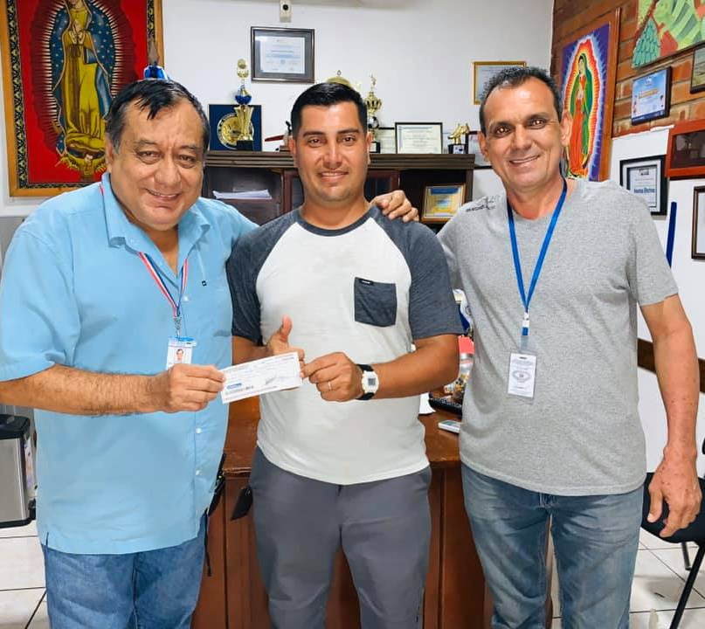

**https://www.facebook.com/lalibertadmpll/photos/pcb.2296652143797201/2296651383797277/?type=3&theater
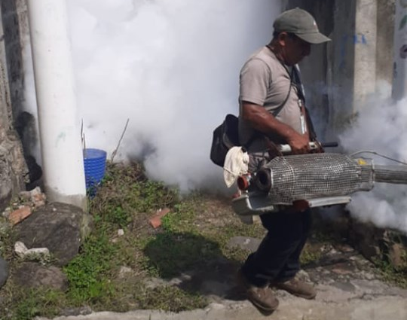
REALIZAN FUMIGACIÓN EN LA COLONIA HUEZO, MARCO DE LA EMERGENCIA MUNICIPAL.

**https://www.facebook.com/lalibertadmpll/photos/pcb.2296784273783988/2296779113784504/?type=3&theater
En representación de su Alcalde y amigo Miguel Ángel Jimenez, los Concejales Gabriel Cañas y Don Gerardo Orellana, hicieron la entrega de 20 bolsas de cemento a los representantes de la Comunidad Chilama Los Almendros 1, las cuales se utilizaran para la reparación de la casa comunal de dicho lugar.
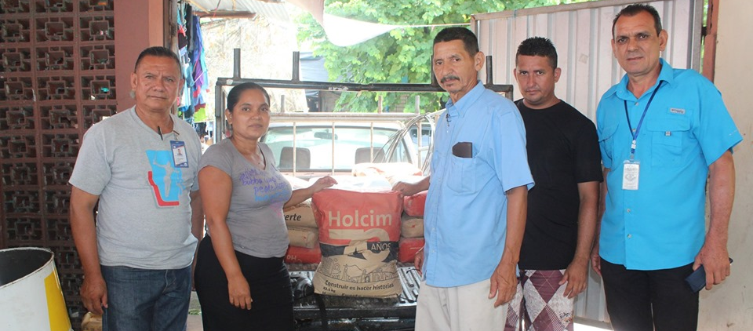

**https://www.facebook.com/lalibertadmpll/photos/pcb.2296956760433406/2296948843767531/?type=3&theater
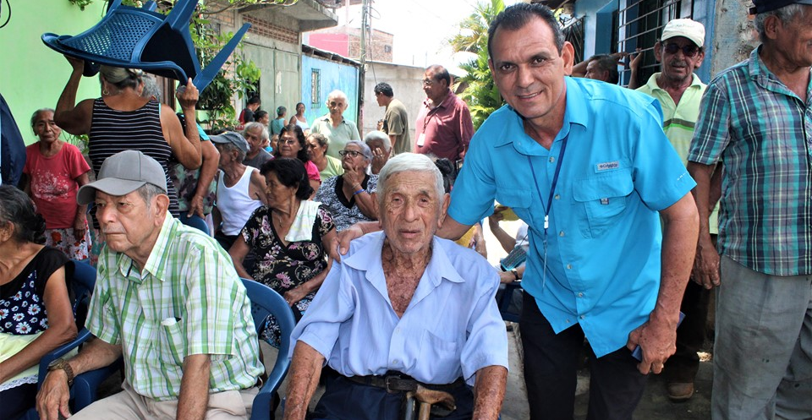
Continuando con el programa Alimentación para adultos mayores del Municipio de La Libertad (ALIMENTAR), este día en representación de su Alcalde y amigo Miguel Ángel Jiménez, los Concejales Gabriel Cañas, don Gerardo Orellana y el Lic. Javier Ramos, se hicieron presentes a la Colonia Peña Partida, junto a equipo técnico de la Municipalidad, a hacer entrega de la bolsa solidaria y alegrarle el día a los abuelitos que tanto lo necesitan.

**https://www.facebook.com/lalibertadmpll/photos/a.676917889103976/2297073813755034/?type=3&theater
ENTREGAN UNIFORME A SELECCIÓN MUNICIPAL DE FÚTBOL.
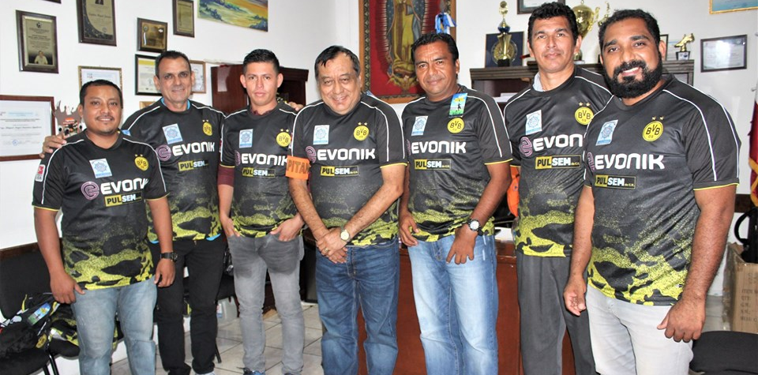
La selección de fútbol de la Alcaldía Municipal del Puerto de La Libertad, recibió esta tarde su uniforme oficial de manos del señor Alcalde Miguel Ángel Jiménez, recordar que la municipalidad del Puerto de La Libertad está participado junto a otras 14 alcaldías del Departamento de La Libertad en el referido campeonato.

**https://www.facebook.com/lalibertadmpll/photos/pcb.2297077660421316/2297077490421333/?type=3&theater
EN DESARROLLO:
INICIA FUMIGACIÓN EN LA COMUNIDAD CHILAMA BOCANA.
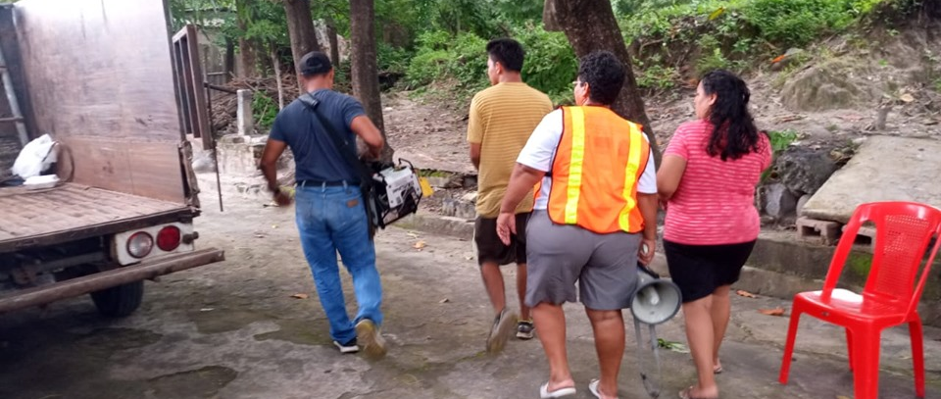

**https://www.facebook.com/lalibertadmpll/photos/pcb.2297097070419375/2297095490419533/?type=3&theater
REALIZAN LIMPÍEZA DEL CEMENTERIO MUNICIPAL.
La Cuadrilla de Saneamiento ambiental en su segundo día de limpieza en el cementerio municipal del puerto de La Libertad, para ofrecerle este uno y dos de noviembre un cementerio limpio y bonito.
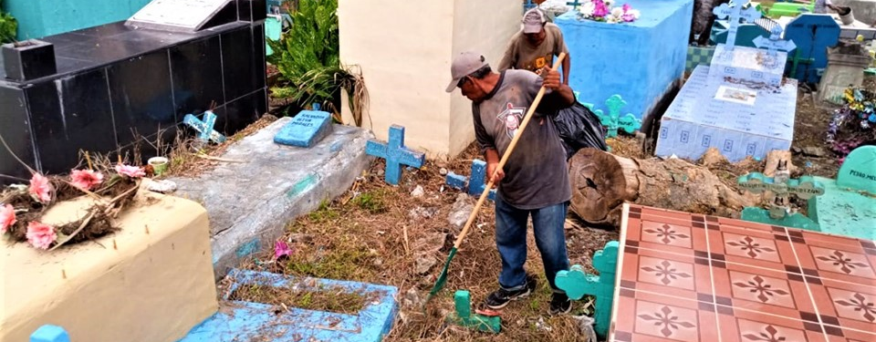

**https://www.facebook.com/lalibertadmpll/photos/a.676917889103976/2298564996939249/?type=3&theater
#TomeNota|| 📢 Con base en el informe que ha proporcionado en Ministerio de Medio ambiente Protección Civil emite #AlertaVerde en Sonsonate, Ahuachapán y La Libertad. Y reafirma ⚠️#Advertencia de lluvias en el resto del país.
El Sistema Nacional de Protección Civil se encuentra ¡activado!


**https://www.facebook.com/lalibertadmpll/photos/pcb.2298570693605346/2298568440272238/?type=3&theater
ENTREGAN CANASTA SOLIDARIA A COMUNIDAD BOCA POZA.
La comunidad Boca Poza recibió ayer la visita del proyecto municipal: Alimentación Para Adultos Mayores del Municipio de La Libertad: ALIMENTAR octubre 2019.
La referida comunidad solo cuenta con seis ancianitos, pero el señor Alcalde Miguel Ángel Jiménez oriento que el apoyo de la canasta básica se entregara a cada representante de familia, beneficiado así a las 60 familias de Boca Poza. Contentos agradecieron al señor alcalde y a los empleados municipales con una oración a nuestro Señor Jesucristo.
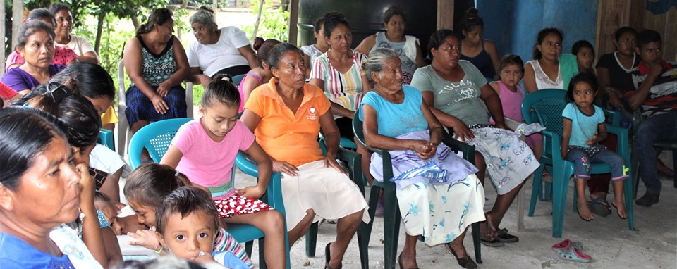

**https://www.facebook.com/lalibertadmpll/photos/pcb.2298700480259034/2298699466925802/?type=3&theater
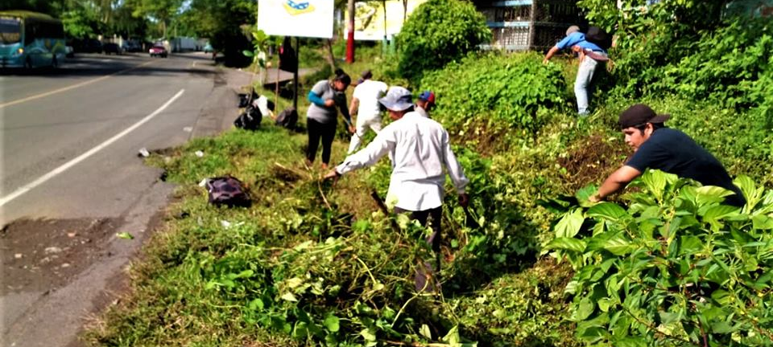
EN DESARROLLO:
La Cuadrilla de Saneamiento Ambiental realiza en estos momentos jornada de limpieza en la canaleta entrada principal de la Colonia Montemar.

**https://www.facebook.com/lalibertadmpll/photos/pcb.2298821556913593/2298819573580458/?type=3&theater
FUMIGAN COMUNIDAD EL IZCANAL
el marco del plan de emergencia municipal implementado por el señor alcalde Miguel Ángel Jiménez y su Concejo Municipal Plural, este día se realizó la fumigación de la comunidad el Izcanal.
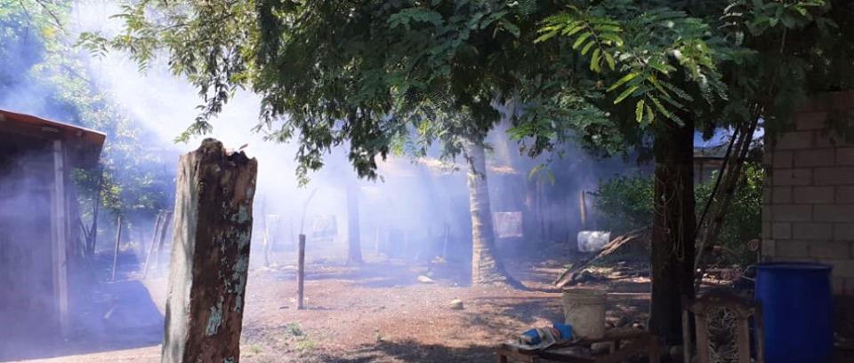

**https://www.facebook.com/lalibertadmpll/photos/a.676917889103976/2298864483575967/?type=3&theater
CD LOS HALCONES ESTRENAN UNIFORMES.
Jóvenes entusiastas al deporte rey el fútbol, recibieron recientemente sus uniformes para que los luzcan en sus próximos encuentros deportivos, estos fueron entregado por el concejal Gabriel Molina Cañas en representación del señor alcalde Miguel Ángel Jiménez.
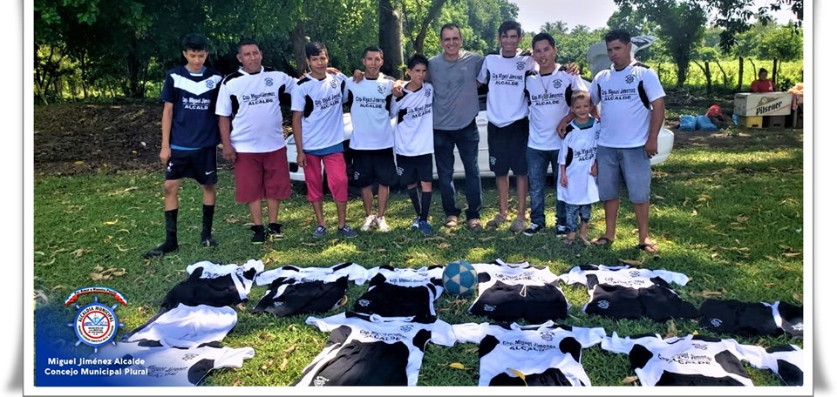

**https://www.facebook.com/lalibertadmpll/photos/pcb.2298972793565136/2298972000231882/?type=3&theater
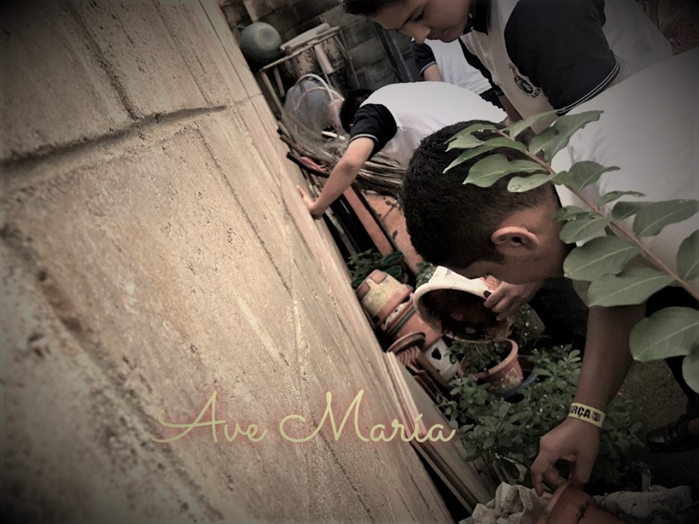
El señor Alcalde Miguel Ángel Jiménez felicita el Centro Escolar Católico Inmaculada Concepción por tomar la iniciativa para la realización de jornada de limpieza en anexo y Edificio central de la referida institución, FELICITACIONES.

**https://www.facebook.com/lalibertadmpll/photos/pcb.2299163936879355/2299162700212812/?type=3&theater
Cuadrilla de saneamiento ambiental realiza labores de limpieza de retiro de arena y otros sedimentos en la zona frente al parqueo de MITUR por construcción de la Plaza Marinera, misma zona que presenta problemas con el estancamiento de aguas lluvias y problema por el cual ya solicitamos al Ministerio de Turismo una pronta reparación en sus desagües abajo del edificio ya que pone en peligro la vida de los automovilistas que transitan por la zona en tiempos de lluvia.
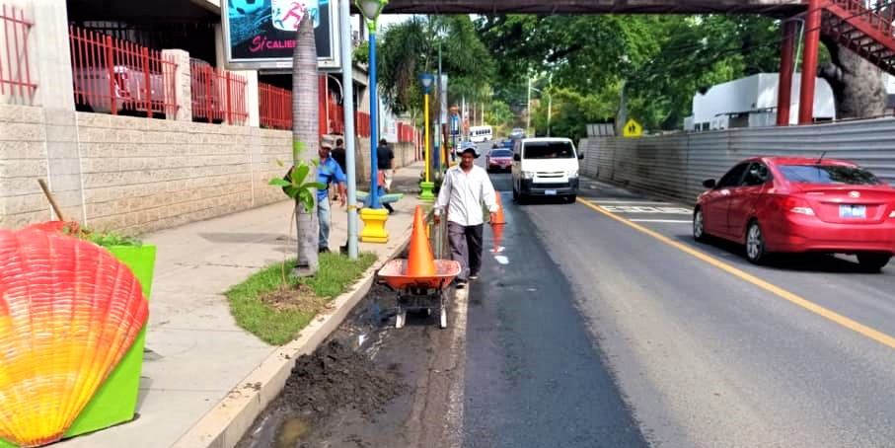

**https://www.facebook.com/lalibertadmpll/photos/pcb.2299202083542207/2299202006875548/?type=3&theater
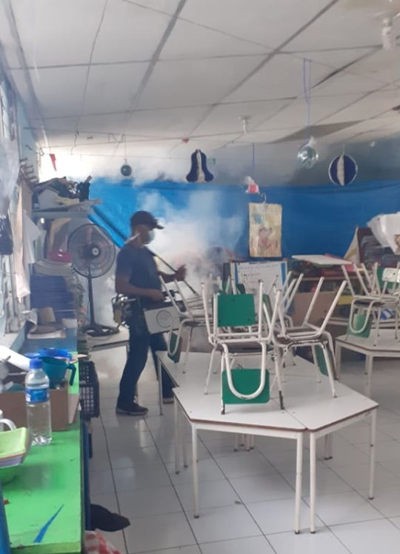
EN DESARROLLO:
REALIZAN FUMIGACION EN ESCUELA DE EDUCACIÓN PARVULARIA LA LÍBERTAD.

**https://www.facebook.com/lalibertadmpll/photos/pcb.2299355483526867/2299355153526900/?type=3&theater
Está tarde el Departamento de Saneamiento Ambiental de la Municipalidad fumigaron el Centro Escolar Católica Inmaculada Concepción CECIC, siempre en el plan de emergencia municipal por DENGUE en el Puerto de La Libertad
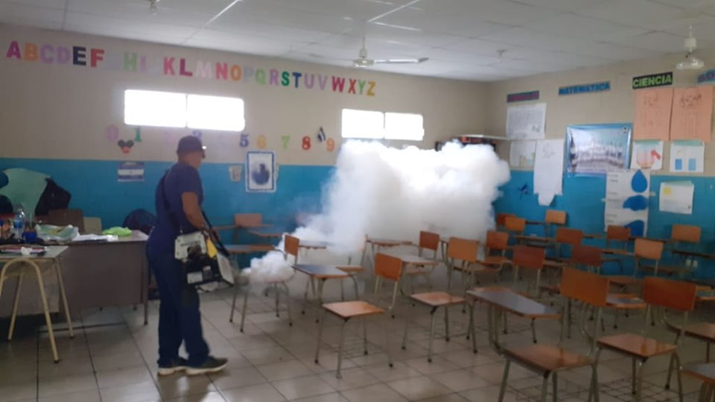

**https://www.facebook.com/lalibertadmpll/videos/463276417608993/
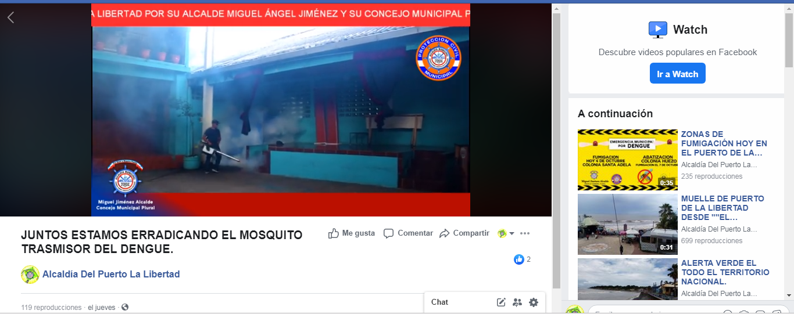
JUNTOS ESTAMOS ERRADICANDO EL MOSQUITO TRASMISOR DEL DENGUE.

**https://www.facebook.com/lalibertadmpll/photos/pcb.2300745216721227/2300736920055390/?type=3&theater
EN ESTOS MOMENTOS:
Promoción Social de la municipalidad entrega bolsa solidaria en la comunidad Brizuelita, gracias al señor alcalde Miguel Ángel Jiménez y su Concejo Municipal Plural.
